Дистанционное мероприятие «Финансовый гений» для 7- 8 класса.
- Информация о дистанционном мероприятии.
«Финансовый гений» - это интеллектуальная командная игра.
Цель мероприятия – обобщить знания учеников, полученные в процессе изучения тем «Потребности и расходы», «Доходы», «Платежные средства», «Мошенничество» и «Управление финансами», закрепить понимание терминов, связанных с управлением личными финансами.
Образовательная цель мероприятия - проверить знания отдельных терминов финансовой грамотности и правильности их понимания.
Формат проведения: дистанционно, с использование программы Zoom
Продолжительность: 40 минут (максимально допустимое время работы в бесплатной версии Zoom)
- Используемые программы и материалы
- Программа Zoom, предварительно скачанная и установленная, как у учителя, так и у школьников.
- «Презентация Финансовый гений для 7-8 класса» - презентация, которая будет демонстрироваться учителем во время урока через Zoom с помощью функции «Демонстрация экрана». Формат презентации – стандартный (.PPT).
- «Таблица учеба баллов» - слайд презентации, в котором учитель будет вести учет баллов (либо учитель по желанию может использовать функцию «Белая доска» в Zoom. Баллы начисляются за выполнение заданий и фиксируются учителем между раундами. Соответственно, у учителя должны быть открыты на компьютере две презентации «Презентация Финансовый гений» с вопросами и «Таблица учета баллов» для учета баллов, по необходимости учитель может переключаться с одной на другую презентацию.
- При желании можно использовать таймер - https://onlinetimer.ru/ либо https://ru.timer-online.net/30-second-timer выводить на экран, пока школьники решают задания для того, чтобы они понимали, сколько времени у них осталось на выполнения задания.
- Будет удобно приготовить бумагу и ручку, чтобы фиксировать промежуточные итоги команд на бумаге (по желанию).
- Предварительная подготовка.
- Ознакомиться с Ходом мероприятия (раздел 4 данных рекомендаций), при необходимости внести свои изменения (например, сделать поправку на количество участников и делить группу не на 4 команды, а на 3).
- При необходимости ознакомиться с «Инструкцией по настройке Zoom» (приведена в конце разделе 5 данных рекомендаций), разобраться со всеми необходимыми настройками.
- Скачать необходимые материалы «Презентация Финансовый гений» (будет использоваться для демонстрации в Zoom) и «Таблица учета баллов»
- Проверить заранее все материалы, убедиться, что они открываются и работают.
- Проверить, что у вас настроена функция «Сессионные залы» (подробно, как ее включить написано в разделе 5 данных рекомендаций), вам эта функция понадобится, так как работа будет вестись в командах.

- Ход мероприятия.
№ | Элемент мероприятия | Продолжительность | Что делает учитель? | Что делают школьники?
1 | Приветствие и анонс  мероприятия | 1 мин | Приветствует участников, презентует тему мероприятия.  На экран с помощью функции «Демонстрация экрана» выводится титульный слайд презентации | Подключаются, проверяют, что у них все работает должным образом, сообщают о готовности к дальнейшей работе
2 | Объяснение правил игры и деление на команды | 4 мин | Учитель рассказывает, как именно будет проходить мероприятие. Участники будут поделены на команды по 3-5 человек, они разделятся на мини-группы при помощи функции «Сессионные залы». Школьникам будут предлагаться различные задания, они в чатах в сессионных залах обсуждают ответы и, одновременно, когда учитель объявляет, что время истекло, пишут их общий чат.  Учитель делит школьников на команды.  Для начала участникам надо придумать название своих команд и выбрать капитана, который будет писать ответы в общий чат.  Учитель узнает, кто в каждой команде капитан и вписывает названия команд в «Таблицу учета баллов»  На экране в этот момент слайд презентации № 2. Правила интеллектуального шоу, потом учитель открывает Таблицу учета баллов и записывает в нее названия команд, которые придумали школьники. | Школьники слушают объяснения правил, делятся на команды, придумывают названия команд, выбирают капитанов команд.
3 | Раунд 1.  Викторина | 6 минут  (1 минута – презентация правил 1 раунда, 3 минуты – ответы на вопросы викторины, 1 минута на объявление правильных ответов, 1 минута на подведение итогов). | Учитель презентует 1 раунд (на экране в этот момент слайд 3). Викторина – это ответы на открытые вопросы, которые будут появляться на экране.  За каждый верный ответ команда получает 1 балл. В этом раунде можно заработать максимум 5 баллов (5 вопросов).  На обсуждение каждого вопроса командам дается по 30 секунд. Учитель задает вопрос, открывает таймер - https://ru.timer-online.net/30-second-timer, который начинает обратный отсчет.  Когда время заканчивается, учитель просит команды вернуться и на счет 3 написать в общий чат ответ. Когда ответы даны, учитель перелистывает слайд с вопросом на слайд с ответом.  В конце раунда подводится итог, сколько баллов набрала каждая команда, фиксируется сумма баллов в таблице «Учета баллов»  Слайды викторины: с 3 по 13 | Школьники в командах совещаются в течение 30 секунд, далее по команде учителя капитан команды пишет ответ в общий чат. Всего им предстоит ответить на 5 вопросов.
4 | Раунд 2. Подозрительная история | 8 минут | Учитель презентует задание 2 раунда (слайд 14).  В раунде «Подозрительная история» школьникам надо помочь персонажу Поликарп Поликарпычу не попасть в руки мошенников.  Перед первым вопросом учитель презентует легенду игры:  «Поликарп Поликарпычу нужно купить подарок для мамы, однако, он не доверяет банковским карта и предпочитает оплачивать наличными. Поэтому, перед походом в магазин, он решил отправиться сначала в отделение банка, чтобы снять деньги. Однако, стоило ему выйти из дома, как он получил следующее сообщение»:  Слайд 15 – вопрос 1.  Перед вторым вопросом:  Поликарп Поликарпыч решил никому ничего не сообщать, выключил экран телефона и продолжил свой путь к банкомату. Он всегда пользовался конкретным банкоматом в здании банка «Смелый кролик», а потому хорошо знал и это место, и этот банкомат. Поэтому он очень удивился, когда обнаружил на банкомате новую выступающую зеленую накладку в месте приема карты. Он внимательно осмотрел два соседних банкомата и убедился, что на них стоят точно такие же накладки. Он хотел поскорее снять деньги и пойти за подарком, но переживал о том, будет ли это безопасно.  После этой части легенды – слайд 17, вопрос 2.  Перед 3 вопросом:  Поликарп Поликарпыч решил на всякий случай не снимать деньги в этом банкомате, а вместо этого сообщил сотрудникам банка о подозрительной накладке и, грустный, вернулся домой. Ему все еще нужно было купить подарок маме, поэтому Поликарп Поликарпыч вздохнул, открыл компьютер и решил сделать то, чего обычно не делал, – воспользоваться услугами интернет-магазина.  Наш герой долго искал подходящий подарок и, наконец, нашел хорошую мультиварку в магазине «Все для мамы». В этом интернет-магазине предлагали скидку 10% при условии оплаты через сайт, а также бесплатную доставку и красивый кулон в подарок. Поликарпу Поликарпычу понравилось это предложение, и он нажал кнопку «оплатить». После этого открылось поле, в котором его попросили ввести номер карты, имя и даже CVV-код. Поликарп Поликарпыч задумался, не слишком ли много информации от него просят? Разве можно в интернете вводить столько данных?  После этой части легенды – слайд 19, вопрос 3.  Перед 4 вопросом:  Наш герой все же купил подарок для мамы. После этого он решил завершить начатое утром и снять деньги в другом банкомате банка «Смелый кролик», который располагался как раз рядом с пунктом выдачи заказов. Поликарп Поликарпыч обшарил все свои карманы и понял, что карты у него с собой нет.  После этой части легенды – слайд 21, вопрос 4.  Перед 5 вопросом:  Поликарп Поликарпыч позвонил в банк и заблокировал свою карту. Сразу же после этого он получил еще один звонок.  После этой части легенды – слайд 23, вопрос 5.  Механика такая же, как и в первом раунде. У школьников есть 30 секунд на обсуждение после каждого вопроса, учитель засекает по таймеру https://ru.timer-online.net/30-second-timer, далее, когда время закончилось, капитаны команд по команде учителя пишут свои ответы.  Когда ответы даны, учитель переключает на слайд с ответом.  За каждый верный ответ начисляется 1 балл, всего максимальное количество баллов, которое можно получить за этот раунд – 5 баллов  Слайды раунда 2 – с 14 по 24. | Школьники слушают историю, после каждого вопроса, они совещаются в своих-мини группах, в течение 30 секунд, далее капитаны команд по сигналу учителя пишут ответы в общем чате.
5 | Раунд 3  Правда или ложь | 6 минут  (1 минута – презентация правил 1 раунда, 3 минуты – ответы на вопросы викторины, 1 минута на объявление правильных ответов, 1 минута на подведение итогов). | Учитель презентует задание 3 раунда (слайд 23)  В раунде «Правда или ложь» командам предстоит оценить верность предложенных суждений о финансовых услугах.  За каждый верный ответ команда получает 1 балл. Максимум за раунд можно получить 5 баллов.  Механика такая же, как и в первом раунде. У школьников есть 30 секунд на обсуждение, учитель засекает по таймеру https://ru.timer-online.net/30-second-timer, далее, когда время закончилось, капитаны команд по команде учителя пишут свои ответы.  Когда ответы даны, учитель переключает на слайд с ответом.  В конце раунда подводится итог, сколько баллов набрала каждая команда, фиксируется сумма баллов в таблице «Учета баллов»  Слайды раунда 2: с 23 по 33 | Школьники отвечают на вопросы в формате «верно или неверно» то или иное утверждение, которые им дают, команды совещаются в течение 30 секунд, потом капитаны команд пишут в общем чате ответ.
5 | Раунд 4  Поездка в Сочи | 11 минут  (9 минут – решение задач, 2 минуты проверка ответов и подведение итогов раунда) | Учитель презентует финальный 4 раунд (слайд 34).  Школьникам предстоит помочь семье спланировать бюджет поездки в Сочи. Для этого потребуется решить 3 задачи. (Задача 1. Билеты на поезд, Задача 2. Выбор отеля, Задача 3. Экскурсионная программа)  Каждая группа решает по отдельности в сессионных чатах.  На решение каждой задачи дается 3 минуты. Можно использовать таймер - https://onlinetimer.ru/  Затем, когда время заканчивается, по команде ведущего капитаны пишут в общий чат решение задачи.  За каждую верно решенную задачу начисляется по 2 балла, максимум за раунд можно получить 6 баллов.  Слайды раунда 4 – 34 - 40 | Школьники в командах решают три задачи, затем, по истечении 3 минут, отведенных на решение задачи, капитаны пишут ответы в общий чат.
6 | Подведение итогов | 5 минут | Учитель производит подсчет баллов и объявляет результаты школьникам.  Далее рекомендуется узнать у участников, какие раунды им понравились больше (меньше), что показалось сложным, что заинтересовало | Школьники участвуют в подведении итогов, делятся своим мнением относительно игры.

- Инструкция по настройке программы Zoom
Первичная настройка программы.

Если вы еще не работали в данной программе, то вам потребуется ее установить.

- Зайдите на страницу платформы: https://zoom.us
В правом верхнем углу нажмите на кнопку “Зарегистрируйтесь бесплатно” (здесь
и далее нужные кнопки и команды будут обведены красным):
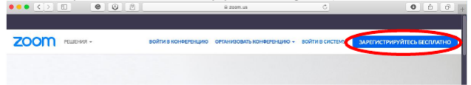

- Введите адрес Вашей почты, проверочный код и нажмите кнопку “Регистрация”

- На указанный адрес вашей электронной почты вы получите письмо со ссылкой, по которой вам надо будет перейти, чтобы активировать свой аккаунт.

- После нажатия на кнопку «Активировать аккаунт» Вас попросят ввести свое имя,
фамилию и придумать пароль для доступа в Zoom. Обратите внимание, что пароль должен содержать буквы разного регистра и цифры, а также быть длиной не менее
8 символов.

- Далее скачайте программу себе на компьютер.
Зайдите на страницу https://zoom.us/download
Выберите опцию:
Для компьютера: “Клиент Zoom для конференций”

- Скачайте файл из раздела “Клиент Zoom для конференций”. После загрузки
откройте файл запуска программы и выполните шаги по установке программы.

- После того, как вы установите программу, вам предложат войти в свой аккаунт. Выберите кнопку «Войти в систему».
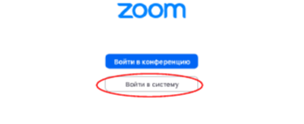
- Введите почту, указанную при регистрации, и пароль. Нажмите кнопку «Войти в систему», чтобы начать работать в приложении.
- Теперь вы готовы проводить трансляции.
- Для того, чтобы ваши ученики смогли подключиться к вашему занятию в Zoom, они тоже должны предварительно зарегистрироваться в программе

Активация настроек: «Сессионные залы».

В соответствии с планом мероприятия на одном из этапов вашим школьникам потребуется работа в команде. В Zoom есть такая функция, важно активировать ее до начала вашего занятия.

Для этого:
- Нажмите на кнопку настройки в основном окне Zoom либо перейдите сразу в настройки по данной ссылке - https://us04web.zoom.us/profile/setting
- В списке найдите строчку «Сессионный зал» и убедитесь, что функция активирована (кнопка напротив строчки «Сессионный зал» синего цвета и ползунок переведен вправо).

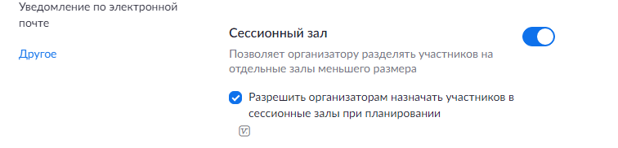

- Теперь, когда вы войдете в свою трансляцию, в нижней панели, рядом с другими функциями, вы увидите кнопку:
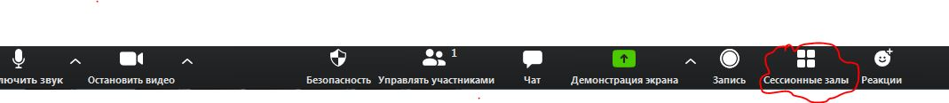

- При нажатии на эту кнопку, у вас откроется рабочая панель, где вы сможете разделить всех участников конференции на группы. Разделить можно как автоматически (для экономии времени), так и вручную.
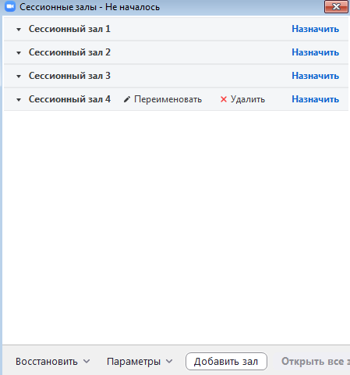

Работа в программе во время трансляции:

- Для проведения урока вы входите в систему, начинаете конференцию и отправляете ссылку на конференцию всем школьникам. Ссылку можно скопировать, нажав на значок информации в левом верхнем углу. При нажатии на этот значок откроется окно с информацией о конференции, там будет и ссылка:
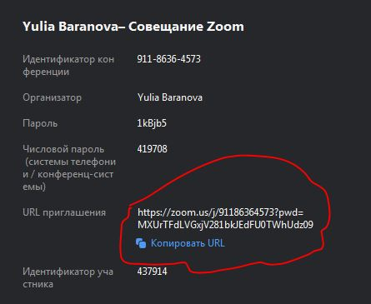

- Внизу экрана у вас отражена основная панель управления – там содержатся все функции, которыми располагает программа Zoom.
- Вы можете посмотреть всех участников, которых вы добавили, нажав на кнопку «Управлять участниками», расположенную на панели управления – серая линия внизу вашего экрана.
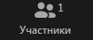

- Для демонстрации «Презентации к уроку» вам необходимо ее запустить в отдельном окне, а затем в Zoom нажать на зеленую кнопку «Демонстрация экрана».
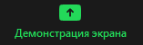

- У вас откроется окно, где будут отображены варианты того, что вы сможете транслировать в конференцию (то есть, все участники будут видеть документ, который вы откроете). У вас есть возможность открыть «Доску сообщений» - белая доска, где вы или другие участники сможете писать или рисовать.
- Также вы можете открыть презентацию, которую вы хотите показать школьникам. Для этого, презентация уже должна быть открыта на вашем компьютере. Тогда при нажатии функции «Демонстрация экрана» вы увидите окошко с вашей презентаций, которое вы сможете выбрать.
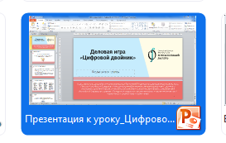
- Когда вы откроете презентацию, она будет отображаться у участников на весь экран. Чтобы завершить демонстрацию экрана, следует нажать на красную кнопку сверху.

- Когда вам потребуется активировать работу школьников по группам, нажмите на кнопку «Сессионные залы» и распределите школьников по залам. В сессионных залах доступны отдельные чаты, а также возможности для аудио и видеосвязи , открытые только для участников конкретного сессионного зала (участники одного сессионного зала не могут видеть сообщения, которыми обмениваются участники другого сессионного зала). Организатор может видеть все сессионные залы.
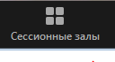
- В программе доступен общий чат, куда все участники могут отправлять сообщения.
- Весь урок можно записать, для этого нажмите на кнопку «Запись», которая расположена на панели управления (серая линия внизу вашего экрана). После того, как вы завершите конференцию, необходимо будет выбрать папку, куда вы сохраните данный файл.
